Как научить ребёнка пересказу
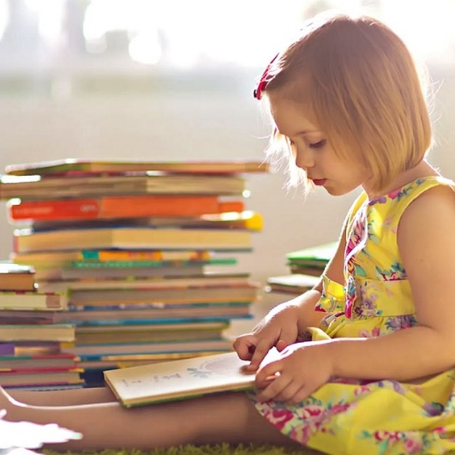

Рекомендуем действовать по определённой технологии, которая помогает ребёнку сориентироваться и подготовиться к пересказу:
➡️ Прочитайте с ребёнком рассказ с иллюстрациями.
➡️ Задайте ему вопросы по тексту.
➡️ И после этого попросите пересказать прочитанное.

Имеет огромное значение длина прочитанного рассказа и сложность текста:
- Он может состоять из трёх предложений, но при этом сложных для понимания.
- Или из десяти, но слишком простых.
Важно сбалансировать!
Чтобы научить ребёнка пересказу, читайте ему вместе, обсуждайте прочитанное и задавайте вопросы. Затем помогите составить план с ключевыми словами или картинками, а после предложите пересказать текст, начиная с маленьких частей и постепенно переходя к целой истории.
Пересказывайте сами. Будьте сами примером для ребёнка, пересказывая ему смешные истории или события дня.
Предлагаем вашему вниманию небольшие истории, которые ваш ребенок будет раскрашивать, фантазировать, рассказывать или пересказывать вместе с вами.

КОТ и МЫШЬ

КОТ И ПЁС

